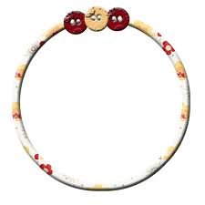

6 6 9
7 3 6 -
0 0 1
4 3 -
8 0 1
6 7 -
6 0 5
5 1 -

5
4 8 2
9 5 1 -
7 0 7
9 5 -

5
0 6 2
4 2 -
0 0 3
9 5 1 -
8 0 5
4 6 2 -
اسمي : ........................ صفي : ثالث / ................
التاريخ : ........................... جميلة المــــــــــــــــــلا
4 8 2
9 5 1 -
اسمي : ........................ صفي : ثالث / ................
التاريخ : ........................... جميلة المــــــــــــــــــلا

